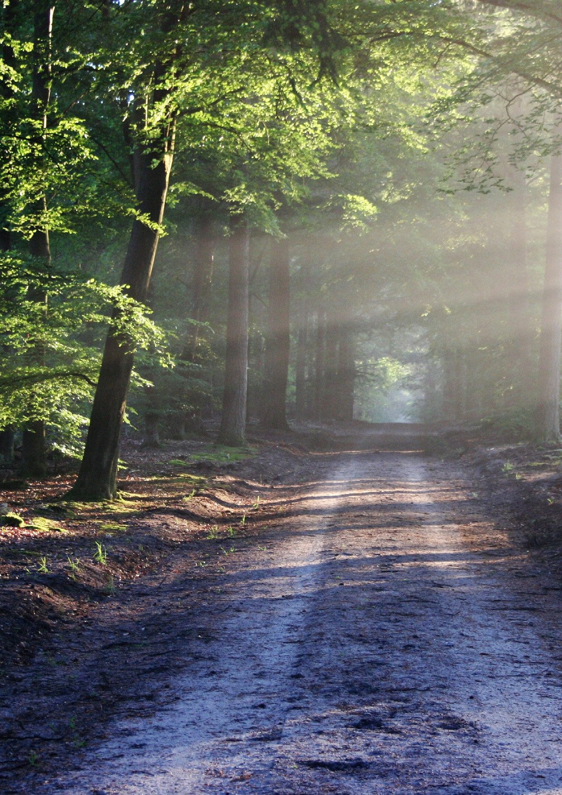EN QUÊTE

DE BIODIVERSITÉ
La biodiversité mosellane vue par les élèves du département

Commune :
Nom de l’établissement : Classe de de M.

Descriptif rapide de la zone étudiée :

Photo de la zone d’étude :

FLASHEZ LE QRCODE
ci-contre pour découvrir le blog de la classe !

